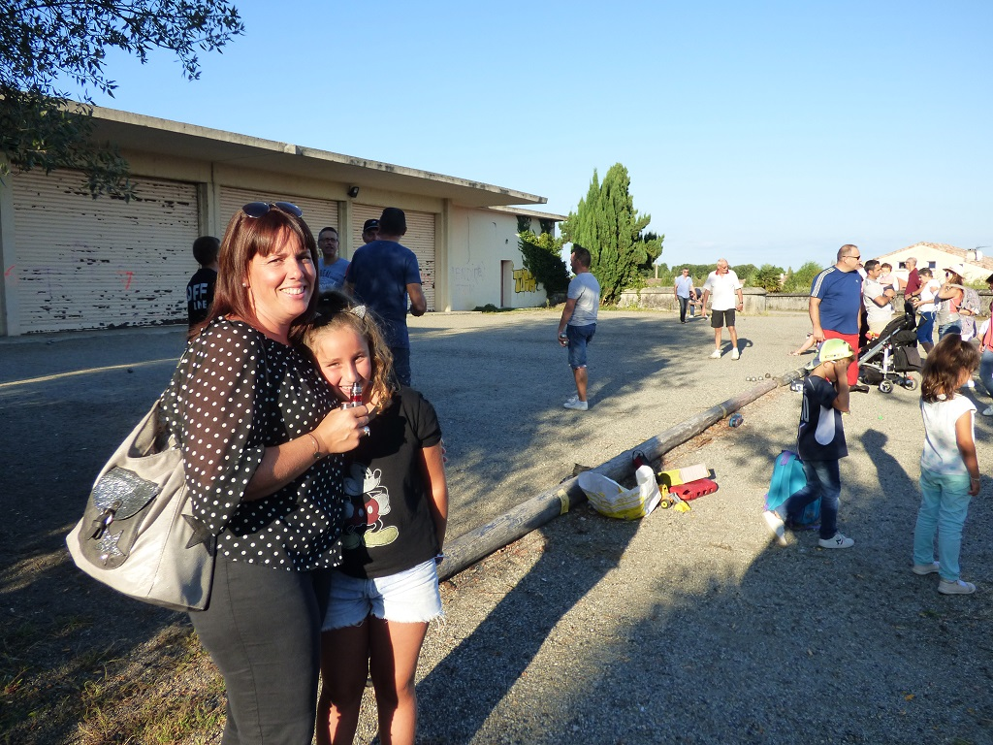


Tournoi de pétanque départemental – 07 septembre 2018

27 participants se sont retrouvés pour le tournoi départemental de pétanque de l'Ascet 82. Cette année le tournoi s'est déroulé le vendredi 7 septembre sur le site de l'ancienne cave coopérative de La Villedieu du Temple.
13 doublettes se sont affrontées à un rythme soutenu dans la bonne humeur et la convivialité sous un temps des plus clément.
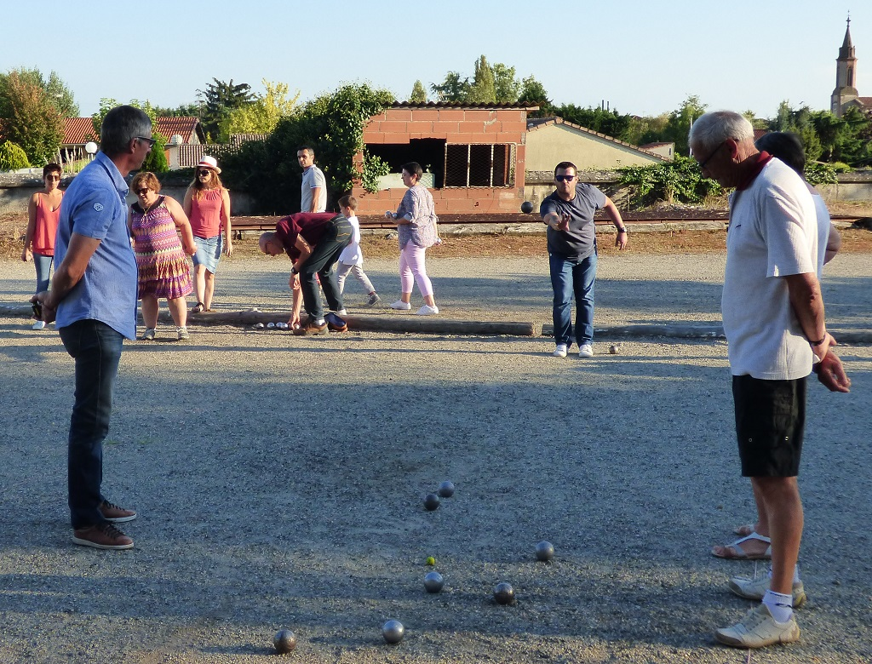
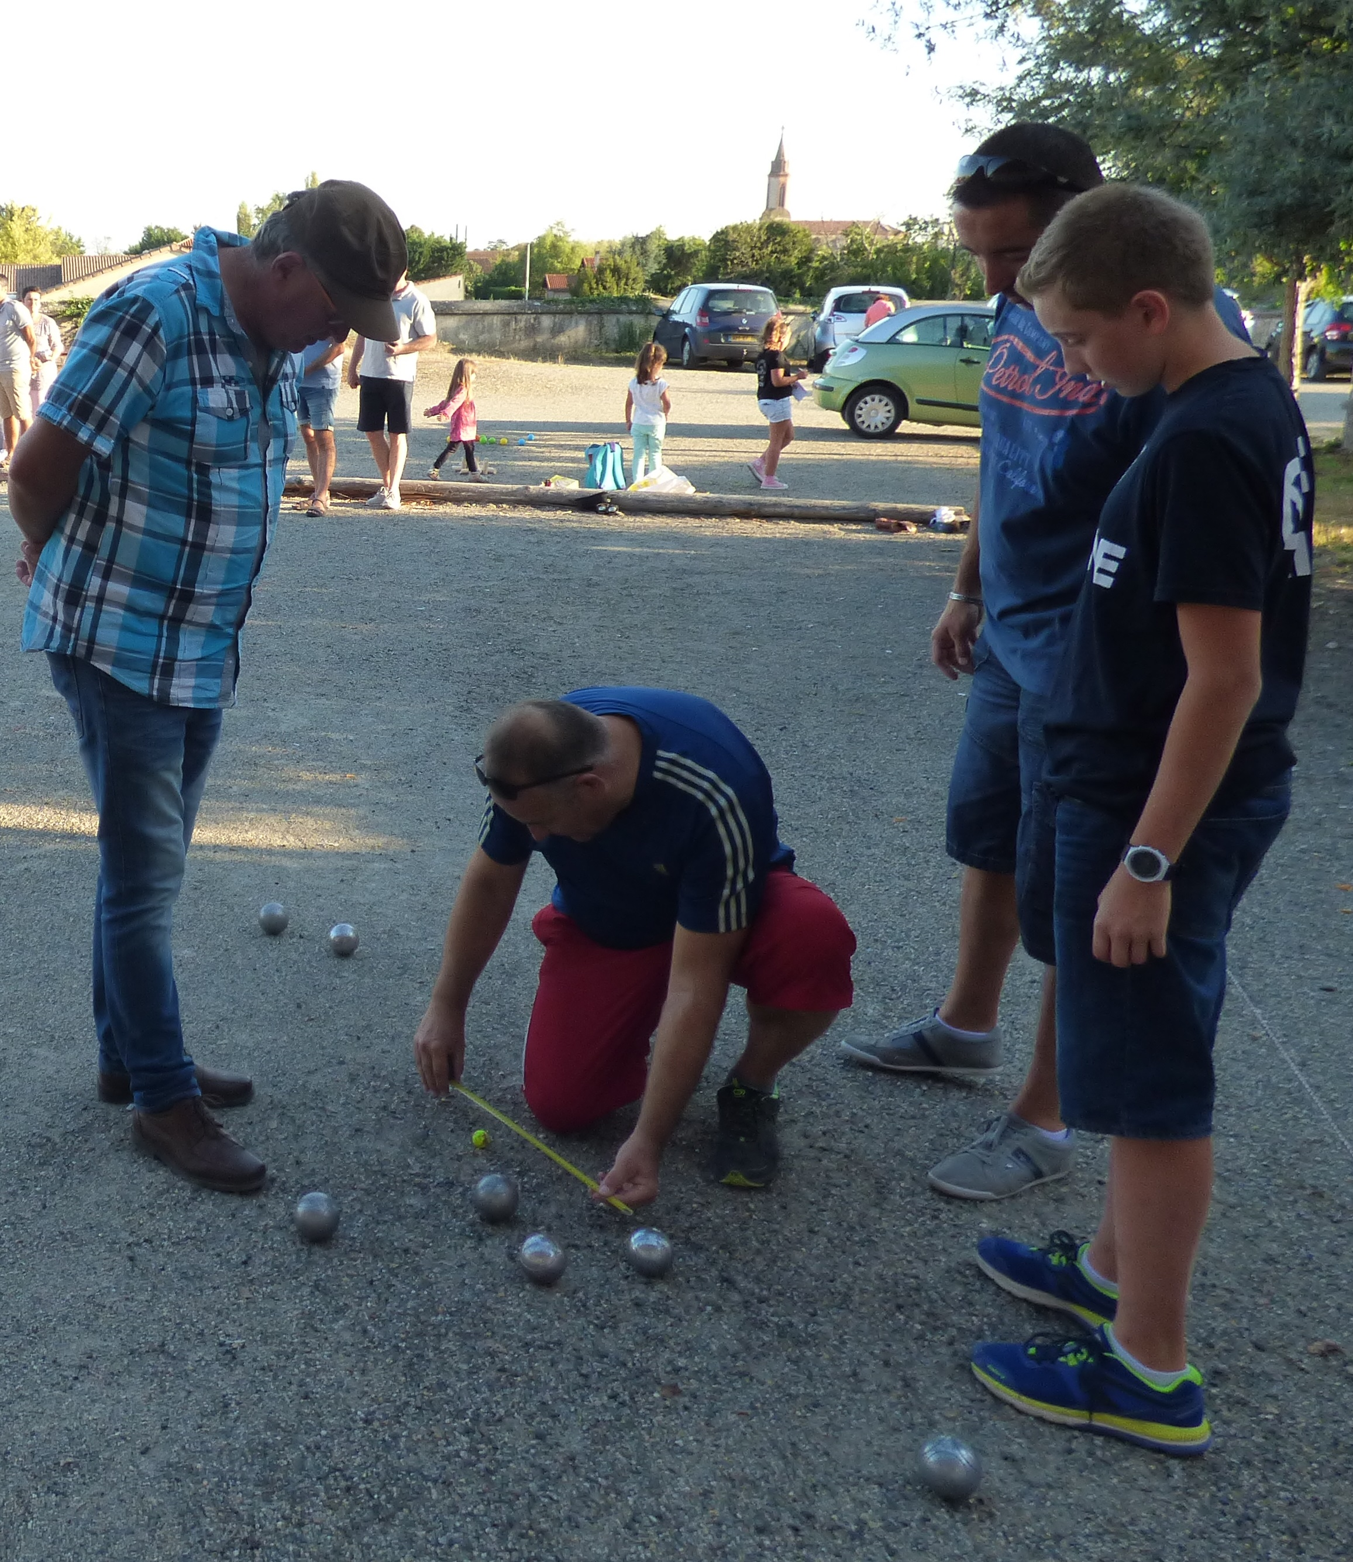

Le tournoi a été remporté par Joël et Claude.
L'apéro bien mérité a été pris sur place et le repas fort apprécié (souris d'agneau) s'est poursuivi au restaurant de Meauzac.
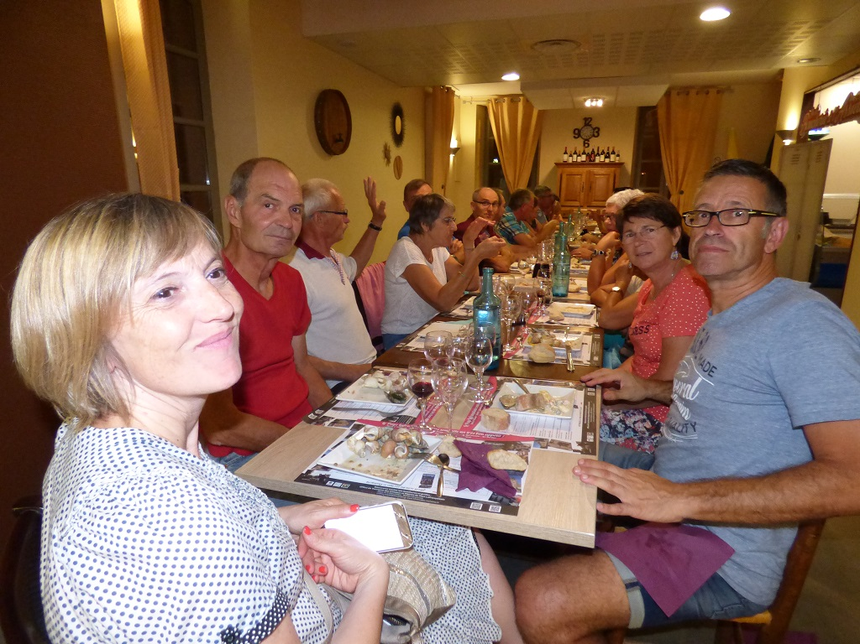
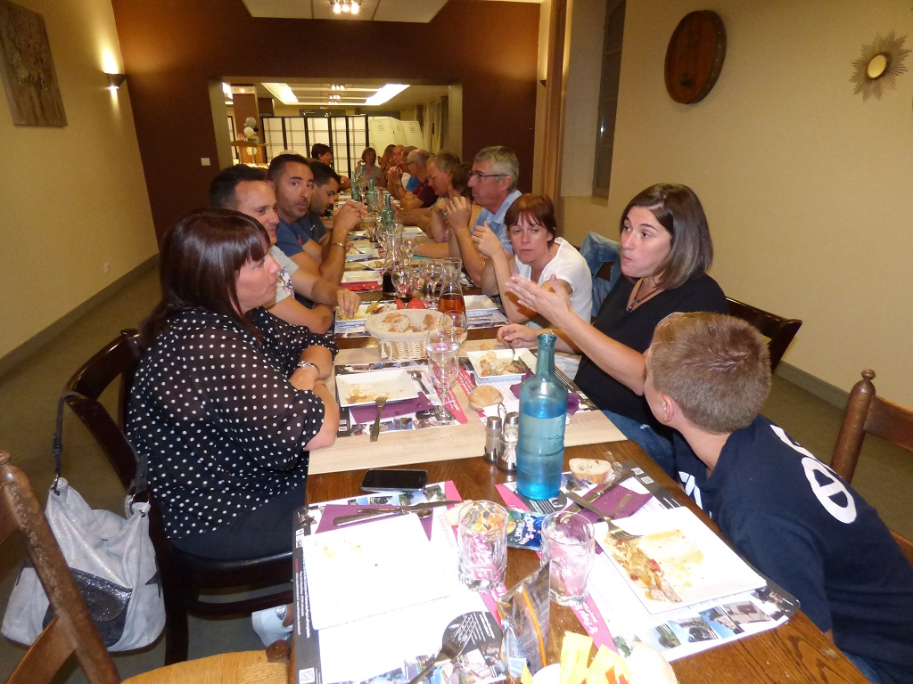

Merci à tous et à l'année prochaine.

